padlórobot és learningapps használata első osztályban a betűtanulási időszakban

Digitális pedagógiai módszertannal támogatott tematikus terv és a hozzá kapcsolódó
óra-/foglalkozástervek
(5 × 45 perc)
Szerző:
Dérné Veresegyházy Erika

Módszertani lektor:
Farkas Andrea

Nyelvi lektor:
Földeáki Andrea

tematikus terv
Tantárgy(ak)
A kerettantervek kiadásának és jóváhagyásának rendjéről szóló 51/2012. (XII. 21.) számú EMMI rendelet 1. melléklete – Kerettanterv az általános iskola 1–4. évfolyamára – alapján:
Magyar nyelv és irodalom 1. o.
A tanulási-tanítási egység témája
Betűtanulási időszak – értő olvasás; íráskészség fejlesztése
A tanulási-tanítási egység időtartama | 5 óra
A tanulási-tanítási egység cél- és feladatrendszere
Betűtanulási időszak – értő olvasás; íráskészség fejlesztése
A tanulási-tanítási egység helye az éves fejlesztési folyamatban, előzményei
Az 1. óra a betűtanulási időszakban a következő betűk megismerése után valósítható meg:
a, i-í, m, l, o-ó, e, t, z, n, s, k, á, p, u-ú, j, sz, é, v, c, h
A 2. óra a betűtanulási időszakban bárhova beilleszthető azoknak a betűknek a felhasználásával, amelyeknek az olvasását és írását a tanulók már elsajátították.
A 3–5. óra az összes betű ismerete után – a ritka betűk közül a dz, q, x, y, w ismerete nem szükséges – bárhova beilleszthető, amennyiben a tanult betűket nemcsak olvasni, hanem írni is tudják már.
A 1–4. órához szükséges a Bee-Bot, Blue-Bot vagy/és DOC interaktív robot működésének, parancsainak és ezek jeleinek ismerete:
↑vagy E = Lépj egyet előre!
↓vagy H = Lépj egyet hátra!
←vagy B = Fordulj balra!
→vagy J = Fordulj jobbra!
A 4–5. órához szükséges LearningApps felület ismerete. Amennyiben a tanulók nem rendelkeznek a felületen saját regisztrációval, érdemes azt létrehozni. Így nyomon követhető a diákok egyéni haladása.
Tantárgyi kapcsolatok
Matematika; természetismeret; vizuális kultúra.
Az ellenőrzés-értékelés tervei
- Önellenőrzés: íráskép, helyesírás, összahasonlítása nyomtatott szöveggel; leírt kódsor ellenőrzése tábláról; dekódolással megfejtett szavak összehasonlítása, ellenőrzése tanító által kiadott ellenőrző lapról.
- Társ ellenőrzése: a társ által leírt szavak helyesírásának ellenőrzése füzetcserével, majd segítség a javításban, társ értékelése szóban és a füzetbe adott jutalommal.
- Tanító általi ellenőrzés: folyamatosan a feladatmegoldások során, szóbeli visszajelzés, dicséret, korrigálás.
- Online feladatba épített ellenőrzés és értékelés, mely azonnali visszajelzést ad a tanulónak a teljesített feladatról.
- Az online feladatba a tanító által beépített link, melyre a tanuló csak akkor tud továbblépni, ha teljesen és helyesen megoldotta a feladatot.
- Az egyes online feladatok megoldása után egy „kódszó” leírása füzetbe, melyet végül a tanító ellenőriz. Így látható, hogy melyik tanuló vagy tanulócsoport meddig jutott el a tanulási-gyakorlási folyamatban.
- Óra értékelése, társak értékelése online felület segítségével, mondatkiegészítéssel egyénileg, illetve a tanító által.
- Óra értékelése a csoport által választott hangulatjel kiválasztásával, majd a robotok programozásával.
- Egyes feladatok értékelése diagramkészítéssel.

Kézzelfogható produktumok:
- 1. óra: kitöltött feladatlap
- 2. óra: a gyerekek füzetébe leírt szavak
- 3. óra: a gyerekek füzetébe leírt szavak
- 4. óra: a lapon meglévő kódsor nyilakkal megjelenítve; megoldott LearningApps-feladatsor, melynek megoldási folyamatát a tanító az oldalon létrehozott saját osztályán belül nyomon követheti, füzetbe leírt kódszavak
- 5. óra: kitöltött feladatlap; a megoldott LearningApps-feladatsor, melynek megoldási folyamatát a tanító az oldalon létrehozott saját osztályán belül nyomon követheti, füzetbe leírt kódszavakból összeálló mondat

Szükséges anyagok és eszközök
Technológia – hardver
1. óra Bee-Bot, Blue-Bot vagy/és DOC interaktív robot, laptop, projektor, vetítőfelület, esetleg interakítv tábla
2. óra: Bee-Bot, Blue-Bot vagy/és DOC interaktív robot, laptop, projektor, vetítőfelület, esetleg interakítv tábla
3. óra: -
4. óra: tabletek, laptopok, projektor, vetítőfelület, esetleg interaktív tábla
5. óra: tabletek, laptopok, projektor, vetítőfelület, esetleg interaktív tábla
Technológia – szoftver
Smart- vagy más interaktív táblához szükséges szoftver; internetkapcsolat; wifi
A megvalósítás során használt online tartalmak, források linkjei
4. óra:
LearningApps, azon belül: DZS betűs szavak c. üzenőfal típusú tankocka:
Óra végi értékelés: Wordwall, azon belül: Óra végi értékelés

5. óra:
LearningApps azon belül: OLVASÁS GYAKORLÁS c. üzenőfal típusú tankocka:
Jutalom: Jigsawplanet.com, azon belül: Afrika kirakós
Nyomtatott források és eszközök
1. óra:
Saját készítésű feladatlapok lefűzőtasakokban, táblafilcek, törlőrongyok, kupakméhecskék, Bee-Bot, Blue-Bot vagy/és DOC interaktív robothoz átlátszó pálya (15 × 15 cm-es vagy 14 × 14 cm-es rácsozású átlátszó fólia), tárgyképek a pályákhoz kinyomtatva.
2. óra:
Post-it, filctoll, Bee-Bot, Blue-Bot vagy/és DOC interaktív robothoz átlátszó pálya (15 × 15 cm-es vagy 14 × 14 cm-es rácsozású átlátszó fólia), tárgyképek a pályákhoz kinyomtatva, írásfüzet, ceruza, radír.
3. óra:
Saját készítésű feladatlapok lefűzőtasakokban, kupakméhecske, kis korongok, írásfüzet, ceruza, radír.
4. óra:
Saját készítésű feladatlapok lefűzőtasakokban, táblafilcek, törlőrongyok, kupakméhecske.
Falusiné Varga Tünde–Farkas Andrea–Jegesi Krisztina–Kóródi Bence–Pirisi Anna–Sándor Csilla: Olvasás munkafüzet 1. osztályosoknak II. kötet. Oktatáskutató és Fejlesztő Intézet, Budapest, 2016. (FI-501020104/1) 44./6. feladat
A munkafüzet letölthető innen.
5. óra:
Kisebb méretű post-it lapok, ceruza.

a tematikus terv részletezése
Óra | A téma órákra bontása | Didaktikai feladatok | Fejlesztési területek (attitűdök, készségek, képességek) | Ismeretanyag (fogalmak, szabályok stb.) | Módszerek, munkaformák | Eszközök | Megjegyzések
1. | A tanult betűkből álló szavak olvasásának gyakorlása, mondatalkotás, szövegalkotás | a tanult ismeretek gyakorlása, alkalmazása, rögzítése, ellenőrzés, értékelés | olvasási készség, beszédkészség, szókincs, kommunikáció, szintetizálási képesség, szerialitás, térérzékelés, téri tájékozódás, emlékezet, algoritmikus gondolkodás, szabálykövetés, szabálytartás | tanult betűk olvasása, mondat és szöveg fogalma, Bee-Bot vagy Blue-Bot és/vagy DOC interaktív robot parancsai, programozás | magyarázat, szemléltetés, megbeszélés, dicséret, játék, frontális munka, egyéni munka | feladatlap fóliában, kupakméhecskék, táblafilcek, törlőrongyok, Bee-Bot, Blue-Bot vagy/és DOC interaktív robot, az ezek használatához megfelelő átlátszó műanyag pálya berácsozva, tárgyképek a pályákhoz (1. óra 1–6. melléklet) | A kupakméhecskéknek legyen világosan megkülönböztethető arca – eleje és hátulja. 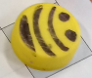Helyettük kis figurákat is lehet használni, amelyeknek van arcuk – pl. kinderfigurák.
2. | Tanult írott betűk differenciálása olvasásban és írásban | a tanult ismeretek gyakorlása, alkalmazása, rögzítése, ellenőrzés és értékelés | olvasási készség, íráskészség, algoritmikus gondolkodás, emlékezet, kooperáció, kommunikáció, szabálykövetés, szabálytartás, szókincs, analizálás-szintetizálás, szerialitás, térérzékelés, téri tájékozódás | tanult betűk olvasása, írása, betűkapcsolás, szavak írása, Bee-Bot, Blue-Bot vagy/és DOC interaktív robot parancsai, programozás | magyarázat, szemléltetés, megbeszélés, dicséret, differenciálás, játék, frontális munka, kooperatív csoportmunka, egyéni munka | Bee-Bot, Blue-Bot vagy/és DOC interaktív robot és az ezek használatához megfelelő, átlátszó műanyag pálya berácsozva; post-iteken írott betűk a pálya alá helyezve a gyakorolni kívánt betűkészletnek megfelelően; hangulatjelző smiley-k kinyomtatva; írásfüzet, ceruza, radír  2. óra 1–2. melléklet | Lehetőség szerint legalább 2 pályán, két csoportban dolgozzanak a gyerekek. Így nagyobb létszámú osztály esetén is biztosan sor kerül minden tanulóra és versenyt is lehet szervezni: Melyik csapat programozott és írt le több szót?
3. | A dzs hang és betű gyakorlása | ráhangolás, új ismeretek elsajátítása, ismeretbővítés, tanult ismeretek gyakorlása, alkalmazása, rögzítése, rendszerezés, ellenőrzés, értékelés | olvasási készség, íráskészség, algoritmikus gondolkodás, kooperáció, kommunikáció, szókincs, szerialitás, értő olvasás, beszédértés, figyelem, térérzékelés, téri tájékozódás, emlékezet, helyesírás, önellenőrzés, társ ellenőrzése | dzs betűt tartalmazó 5-6 szó önálló felsorolása, leírása emlékezetből, jelentésük ismerete; dekódolás a tanult kódok alapján, tájékozódás a feladatlapon, ennek segítségével feladat megoldása | magyarázat, szemléltetés, megbeszélés, dicséret, játék, differenciálás, frontális munka, kooperatív páros munka, egyéni munka | projektor, laptop, vetítőfelület, feladatlapok fóliába téve: páronként 1 db, kis korongok: kb. 15 db, kupakok: páronként 1 db, írásfüzet: mindenkinek saját, ceruza  3. óra 1–3 melléklet
4. | A dzs hang és betű gyakorlása | ráhangolás, új ismeretek elsajátítása, ismeretbővítés, tanult ismeretek gyakorlása, alkalmazása, rögzítése, rendszerezés, ellenőrzés, értékelés | olvasási készség, íráskészség, kooperáció, kommunikáció, szókincs, értő olvasás, beszédértés, gondolkodás, figyelem, szerialitás, térérzékelés, téri tájékozódás, hallásfigyelem, emlékezet, helyesírás, önellenőrzés | több, dzs betűt tartalmazó szó jelentésének ismerete, a tanult kódok alapján kódolás, tájékozódás a feladatlapon, ennek segítségével a feladat megoldása, feladatok megoldása az ismert digitális felületen | magyarázat, szemléltetés, megbeszélés, dicséret, játék, differenciálás, frontális munka, kooperatív páros munka, egyéni munka | projektor, laptop, vetítőfelület, kupakok: páronként 1 db, táblafilcek: páronként 1 db, törlőrongyok: páronként 1 db, tanulói tabletek/laptopok, interaktív tábla (ha van)  4. óra: 1–3. melléklet  és a 3. óra 1. melléklete. | Lehetőség szerint minél több tablet, laptop, számítógép álljon rendelkezésre, hogy egyénileg vagy párokban, s minél kisebb csoportokban dolgozzanak a gyerekek!
5. | A j hang és a j hangot jelölő betűk (j-ly) megkülönböztetése |  | olvasási készség, íráskészség, kooperáció, kommunikáció, szókincs, kritikus olvasás, feladatértés, beszédértés, gondolkodásfejlesztés, figyelem, szerialitás, emlékezet, helyesírás, önellenőrzés

A TEMATIKUS TERVHEZ KAPCSOLÓDÓ ÓRA-/FOGLALKOZÁSTERVEK
1. óra/foglalkozás

Időkeret | Tevékenység leírása | Tevékenység célja | Munkaformák/módszerek | Eszközök, segédanyagok, mellékletek
2 perc | Iránygyakorlatok  A feladat kivetítve látható.  A gyerekek ritmikusan egymás után nevezik meg a nyilaknak megfelelő parancsokat : előre, hátra, balra, jobbra. | a programozás négy parancsának átismétlés | frontális munka, egyéni munka, magyarázat, szemléltetés, megbeszélés, gyakorlás, dicséret | vetítőfelület, projektor, laptop,  1. melléklet képe
2 perc | Szervezés  Eszközök, feladatlapok kiosztása. | szervezés | frontális munka | kupakméhecskék, feladatlap fóliába húzva,  2. melléklet
2 perc | Tanítói közlés  Ma egy történettel ismerkedünk meg, aminek Zümi a főszereplője.  Vegyétek magatok elé a feladatlapot, figyeljétek meg, mit láttok rajta!  Lehetséges válaszok: szavak, képek, nyilak, Zümi. | megismerkedés a feladattal | frontális munka, egyéni munka, magyarázat, szemléltetés, megbeszélés | 2. melléklet – feladatlap 1. oldal
5 perc | Olvasás  Olvassuk el közösen a feladatlapon lévő szavakat! Fentről lefelé és balról jobbra haladunk. | hangos olvasás során a szavak kiejtése, elhelyezkedésük megfigyelése | magyarázat, szemléltetés, gyakorlás, dicséret | 2. melléklet – feladatlap 1. oldal
15 perc | Dekódolás a feladatlapon  A tanító felolvassa a feladathoz tartozó bevezetést. Ezután egy-egy gyerek hangosan felolvassa a szavakhoz, mondatokhoz tartozó kódsorokat, társaik pedig a kupakméhecskével bejárják az útvonalat. Közben sorban megnevezik az egyes mondatok szavait. Az egyes mondatokhoz tartozó parancsokat más-más gyerek mondja. Minden mondat után elismételjük az előzőeket is, míg össze nem áll az 5 mondatos történet. | dekódolás, parancsszavak használata, szavakból mondat, mondatokból szöveg alkotása | frontális munka, egyéni munka, magyarázat, szemléltetés, gyakorlás, dicséret | 3. melléklet:
8 perc | Robotprogramozás  A történet újbóli elmesélése nagy pályán, a pálya alá helyezett tárgyképek és szavak segítségével.  A robotpályát körülveszik a gyerekek. Ezután mondatonként felidézzük a történetet. A történet mondatainak sorrendjét követve programozzuk a robotot, így küldve azt egymás után a mondathoz tartozó képekre a pályán. | a szöveg mondatainak felidézése, emlékezetfejlesztés, szerialitás fejlesztése, szóbeli szövegalkotás, a robot programozása, kódolás | frontális munka, egyéni munka, magyarázat, megbeszélés, gyakorlás, játék, dicséret | Megjegyzés:  - A történetet lehet szóban folytatni.  - Ha van lehetőségünk és időnk – vagy másik órán –, akkor a robotot a szavakhoz is küldhetjük a megfelelő sorrendben, újra elmesélve a történetet.  5. melléklet: tárgyképek a robotpályához  6. melléklet: robotpálya
5 perc | Sorrend alkotása a feladatlapon  A feladatlap 2. oldalán lévő mondatokat felolvassák a gyerekek, majd párban megbeszélik a helyes sorrendet, és ennek megfelelően beszámozzák őket. Ezután közösen ellenőrzik a feladatmegoldást. | a történet újbóli felidézése, sorba rendezés, szerialitás fejlesztése | páros munka, frontális munka, magyarázat, megbeszélés, dicséret | 4. melléklet – feladatlap 2. oldal
5 perc | Értékelés  Folytasd a mondatom!  Az órán az volt a könnyű, hogy …  Az órán az volt a nehéz, hogy…  Jól tudtam dolgozni, mert…  Tetszett az óra, mert…  Nem tetszett az óra, mert…  (Szóban történik.) |  |  | Megjegyzés: Az óra folyamán folyamatos tanítói visszajelzéssel is történik értékelés.

2. óra/foglalkozás

Időkeret | Tevékenység leírása | Tevékenység célja | Munkaformák/módszerek | Eszközök, segédanyagok, mellékletek
2 perc | Mondóka és ujjtorna  „Hipp, hopp, hepehupa,  pipi tolla pihepuha.”  A mondókát többször elmondva megtornáztatjuk a kezünket, ujjainkat az alábbi módon: Minden szótagra a hüvelykujjhoz érintjük sorban a mutató-, a középső-, a gyűrűs-, a kisujjat, majd a mondókát ismételve, visszafelé is. | ráhangolódás, bevezetés, irányok és az ahhoz kapcsolódó parancsok gyakorlása | frontális munka, egyéni munka, magyarázat, szemléltetés, megbeszélés, példaadás, dicséret, gyakorlás
3 perc | Csoportalakítás  Annyi pályát készítünk, ahány robottal rendelkezünk, és a gyerekeket is annyi csoportra osztjuk. A gyerekek állnak a pályák mellett, a székük a saját helyükön marad, hogy íráskor le tudjanak ülni. | szervezés | frontális munka | Bee-Bot, Blue-Bot vagy/és DOC interaktív robot és az ezek használatához megfelelő átlátszó műanyag pálya berácsozva, post-iteken írott betűk a pálya alá helyezve a gyakorolni kívánt betűkészletnek megfelelően (pl: a-á-o-ó-ö-ő; s-z-sz-l-t-k-h-m-n-p)  1. melléklet  Megjegyzés: lehetőség szerint legalább 2 pályán dolgozzanak, így versenyt is lehet szervezni.
1 perc | Tanítói magyarázat:  Ma a robotok segítségével fogunk szavakat alkotni és ezeket leírni. Ehhez együtt kell dolgoznotok, nagyon kell figyelnetek és türelmesnek kell lennetek. | célkitűzés | frontális munka, magyarázat
2 perc | Tanítói magyarázat:  A pálya alatt betűket láttok. A robotot úgy kell programozni, hogy a betűkből szavak alakuljanak ki. Minden felhasznált betűnél meg kell állítani a robotot, ezért használjátok majd a szünet parancsot!  Ha a robot végigment a szó összes betűjén, akkor üljetek vissza a helyetekre és írjátok le a szót!  Szabály: Nem szabad belenyúlni a másik programozásába, de segíteni szabad neki. Ha valaki elrontott valamit, akkor azt neki kell kijavítani. | feladatadás | frontális munka, magyarázat, szemléltetés, megbeszélés, példaadás | a gyerekek füzete, ceruza, radír
1 perc | Sorrend megbeszélése  Beszéljétek meg, ki kezd majd és merre fog haladni a kör! | szervezés | csoportmunka, egyéni munka
30 perc | Feladatmegoldás  A gyerekek – a fentebb ismeretett módon – egymás után programozzák a robotot, majd leírják a szavakat a füzetükbe. | kódolás segítségével és a robot irányításával betűkből szavak alkotása, analizálás, szintetizálás; az alkotott szavak leírása füzetbe | kooperatív csoportmunka, egyéni munka, magyarázat, szemléltetés, megbeszélés, példaadás, gyakorlás, játék, differenciálás | robotok, robotpálya, füzetek, ceruza, radír
 | Ellenőrzés  A robot irányítását a csoporttagok egymást figyelve ellenőrzik, korrigálják, segítve azt, aki éppen programozza a robotot. Szükség esetén a tanító is segít. | hibajavítás | egyéni munka, kooperatív csoportmunka, példaadás, gyakorlás, differenciálás, dicséret | robotok, robotpálya, füzetek, ceruza, radír  Megjegyzés: A tanító folyamatosan segíti a gyerekek munkáját, figyeli az írásukat, szükség esetén segít a hibajavításban is.
5 perc | Értékelés  A tanító szóban értékeli a csapatok és a tanulók munkáját.  A gyerekek a robotpályára helyezett smiley-k segítségével értékelik az órát. Előtte a csoporton belül megbeszélik, hogy hogyan érezték magukat, melyik képet választanák a legtöbben. Ezután a választott képre irányítják a robotot. | értékelés | kooperatív csoportmunka, differenciálás, dicséret | 2. melléklet  Megjegyzés: A képeket közvetlenül az értékelés előtt kell a pályára helyezni.

3. óra/foglalkozás

Időkeret | Tevékenység leírása | Tevékenység célja | Munkaformák/módszerek | Eszközök, segédanyagok, mellékletek
2 perc | Agyfélteke-koordinációs gyakorlat  A mellékelt képet kivetítve látják a gyerekek. Miközben kimondják a látott betűnek megfelelő hangot, felemelik a betű alatt látható kezet.  Többször is ismételhető a gyakorlat, soronként váltogatva vagy oszloponként is. | ráhangolódás, az olvasási folyamat megkönnyítése a két agyfélteke összehangolásával | frontális munka, egyéni munka, magyarázat, szemléltetés, megbeszélés, példaadás, dicséret, gyakorlás | vetítőfelület, projektor, laptop  1. melléklet
1 perc | Tanítói magyarázat:  Ma a dzs betű olvasását, írását fogjuk gyakorolni. Ehhez vegyétek magatok elé a feladatlapokat! Párban fogtok dolgozni. | célkitűzés | frontális munka, magyarázat, szemléltetés | 2. melléklet
3 perc | Önálló olvasás  Olvassátok el a lapon lévő szavakat és nézzétek meg alaposan a képeket is! Beszéljétek meg, mi lehet a képeken és van-e olyan szó, amit nem értetek! | a feladatlap szavainak megismerése és a képek azonosítása | egyéni munka, páros munka, magyarázat, szemléltetés, megbeszélés, példaadás, dicséret, gyakorlás | 2. melléklet
3 perc | Beszélgetés  Van-e olyan kép, amit nem ismertetek fel?  Van-e olyan szó, aminek nem ismeritek a jelentését? | A tevékenység célja megbizonyosodni arról, hogy a gyerekek – a párok – minden képet be tudtak azonosítani és minden szó jelentését megértették. | frontális, magyarázat, szemléltetés, megbeszélés | Megjegyzés: Lehetőleg ne a tanító magyarázza meg az esetleg ismeretlen szavak jelentését, hanem a gyerekek egymásnak.
6 perc | Hármas játék  Vegyétek magatok elé a korongokat is! A következő játékban mindig 3 mezőt kapcsolunk össze úgy, hogy letakarjátok koronggal.  Pl: Ha azt mondom: dzsip, akkor nektek meg kell keresni a szót és rátenni a korongot. Ezután keressétek meg a képét, s arra is tegyetek korongot. Majd keressétek meg, mit jelent ez a szó – terepjáró –, s arra a szóra is tegyetek korongot! | szókincsbővítés, fogalommagyarázat | frontális munka, kooperatív páros munka, magyarázat, szemléltetés, megbeszélés, példaadás, dicséret, gyakorlás | 2. melléklet és kis korongok, amelyek alkalmasak a feladatlap egy-egy mezőjének letakarására.  Megjegyzés: A játékot minden szóval érdemes eljátszani. Mindig csak 3 koronggal dolgozunk, újabb szónál az előzőeket levesszük a feladatlapról.
5 perc | Bingó  A tanító mond egy szót a feladatlapról. Ezt gyorsan meg kell keresni a lapon, majd egy kis koronggal letakarni. Az első négy esetben csak szavakat szabad letakarni. Ezután már a szónak megfelelő képet is le lehet takarni.  Cél, hogy 5 korong egymás mellé kerüljön egy sorban vagy oszlopban. Akinek ez kijön, az BINGÓ-t kiált. | válogató, pásztázó olvasás gyakorlása, felírt szavak helyének, értelmének rögzítése | kooperatív páros munka, magyarázat, megbeszélés, játék, dicséret, gyakorlás, differenciálás | 2. melléklet és kis korongok, amelyek alkalmasak a feladatlap egy-egy mezőjének letakarására.  Megjegyzés: A játékot érdemes ezután is folytatni, hogy minél többet olvassanak, és minél több nyertes legyen.
20 perc | Dekódolás  Keressétek meg a képet a kódsor alapján! A számozásnak megfelelően haladjatok sorban! Felváltva léptessétek a kupakzümit a lapon! Ha megtaláltátok a képet, karikázzátok be, majd írjátok le a kép nevét úgy, hogy legyen benne dzs betű!  Az új feladatnál a kupakzümi mindig a megadott a helyzetből induljon! | dekódolás: szavak keresése a megadott kódok alapján; szavak másolása nyomtatottról írottra;helyesírás és íráskészség felesztése | kooperatív páros munka, önálló munka, magyarázat, szemléltetés, megbeszélés, példaadás, dicséret, gyakorlás, differenciálás | 2. melléklet, kupakméhecske, füzet, ceruza
2 perc | Ellenőrzés  Ha készen vagytok, olvassátok el a leírt szavakat, s ellenőrizzétek, nincs-e benne hiba. Ezután ellenőrizzetek a lapról is! (A gyerekek kinyomtatott lapon megkapják a megoldásokat, erről ellenőriznek.)  Végül cseréljetek füzetet, s ellenőrizzétek a társatok munkáját. Ha hibát találtok, segítsetek neki kijavítani! | önellenőrzés, társ ellenőrzése, helyesírási hibák javítása | kooperatív páros munka, önálló munka, megbeszélés, dicséret, gyakorlás, differenciálás | 3. melléklet
3 perc | Értékelés  A tanító értékeli az osztály – szükség esetén az egyének – munkáját. A tanulók a párjuk munkáját értékelik szóban. A füzetben is adnak értékelést a társuknak a szavak leírására: hibátlan munkáért vagy max. 2 hibáért csillagot, egyébként pirospontot. |  | frontális munka, páros munka, önálló munka, magyarázat, megbeszélés, példaadás, dicséret

4. óra/foglalkozás

Időkeret | Tevékenység leírása | Tevékenység célja | Munkaformák/módszerek | Eszközök, segédanyagok, mellékletek
3 perc | Agyfélteke-koordinációs gyakorlat  A kivetített képet látva a tanulók és a tanító sorban kiejtik a betűknek megfelelő hangot. Ahol képet látnak, ott pedig elvégzik a mozdulatot (taps, dobbantás, csettintés, combra ütés).  Célszerű állva végezni a feladatot, és többször megcsinálni lassabban, majd gyorsabban is. | ráhangolódás, az olvasási folyamat megkönnyítése a két agyfélteke összehangolásával | frontális munka, egyéni munka, magyarázat, szemléltetés, megbeszélés, példaadás, dicséret, gyakorlás | vetítőfelület, projektor, laptop,  1. melléklet
10 perc | Egyszerű barkochba és kódolás  Találjátok ki, mire gondoltam! Mindig legyen a szóban dzs hang! Léptessétek a kupakzümit a megfelelő szóhoz feladatlapon!  Írjátok le nyilakkal, hogyan programoznátok a robotot, hogy a legkevesebb utasítással jusson el a szóhoz!  Felváltva dolgozzatok!  A gyerekek kupakkal modellezik a robot mozgását a tanító mondatainak megfelelően:  1. Ez egy meleg ruhadarab. Másik neve kabát is lehetne. (dzseki)  2. Ezt az ételt gyümölcsből készítik sok cukorral, ezért édes. Általában kenyérre kenjük vagy süteménybe töltjük. (dzsem)  3. Nagyon sok állat élőhelye, őserdő. (dzsungel)  4. Régi fegyver, aminek hosszú fanyele volt. Szúrtak vele vagy eldobták. (lándzsa)  5. Erős, autóhoz hasonló jármű, terepjáró. (dzsip) | ismétlés, tanult szavak felidézése, gondolkodás fejlesztése, kódolás | frontális munka, kooperatív páros munka, magyarázat, szemléltetés, megbeszélés, példaadás, játék, gyakorlás, dicséret | 3. óra 2. melléklete feladatlap fóliába húzva, lap vagy füzet, kupakméhecskék, táblafilc, törlőrongy  Megjegyzés: Új szónál a kiinduló állapot a feladatlapon látható méhecske helye és állása.  2. melléklet
25 perc | Feladatmegoldás  A LearningApps felületen:  üzenőfalra rendezett feladatok megoldása a tanult, dzs betűt tartalmazó szókészlethez kapcsolódva.  1. tankocka: Hallásfigyelem fejlesztése  2. tankocka: Szótagokból szavak alkotása  3. tankocka: Értő olvasás fejlesztése, hiányos mondat kiegészítése  4. tankocka: Esemény tételmondatainak sorba rendezése (elhagyható) | A tevékenység célja az óra célkitűzésének teljesítése.  1. Hallásfigyelem fejlesztése;  2. Szinetizálási képesség, értő olvasás fejlesztése;  3. Mondatértés, értő olvasás fejlesztése, szintetizálási képesség fejlesztése.  Mindegyik feladatnál: a számítógépes egér vagy érintőpad használatának gyakorlása, tajékozódás digitális felületen. | Lehetőség szerint egyéni munka, de lehet páros vagy kiscsoportos munka is az eszközök mennyiségétől függően.  magyarázat, szemléltetés, megbeszélés, példaadás, játék, gyakorlás, dicséret, differenciálás | tabletek vagy laptopok, fülhallgatók, minél nagyobb mennyiségben.  Az üzenőfal linkje:  DZS betűs szavak c. üzenőfal típusú tankocka  Megjegyzés: A feladatokon belül szándékosan vannak jelen egyszerre szótagolt és egybeírt szavak.  3. melléklet  Megjegyzés:  A feladatsor 4. feladata azoknak készült, akik az első osztályos újgenerációs Ábécés olvasókönyvet használják, és már megismerkedtek A piros dzseki c. történettel. Másoknak kihagyható ez a feladat.  forrás: Olvasási munkafüzet 1. osztályosoknak II. kötet  Olvasás munkafüzet 1. osztályosoknak 44./6. feladat  4. melléklet:  Ha van okostábla a tanteremben, akkor a gyengébb képességű gyerekek a tanító segítségével azon is megoldhatják a feladatot.  Az üzenőfalon van egy videó, amit időkitöltőként megnézhetnek azok, akik az óra végénél hamarabb végeznek. Ugyanakkor jutalomnak is alkalmas.
Ellenőrzés
A feladatoknál beépített ellenőrzés található az online felületen, ezáltal a gyerekek azonnali visszajelzést kapnak.
Ugyanakkor minden tankocka ellenőrzése után megjelenik egy szó, amit le kell másolni a füzetbe:
1. findzsa
2. bendzsó
3. dodzsem
Továbbá a feldatmegoldás során végig figyelni kell egy szóra, amelyik az összes feladatban szerepel. Végső ellenőrzésként ezt a szót is – 4. dzsungel – le kell írni a füzetbe. Ez a tanítónak szóló visszajelzés, hogy a gyerekek hány feladatig jutottak el és végigértek-e a feladatsoron.
7 perc | Értékelés  Kattintsatok az ÓRA VÉGE feliratra! Pörgessetek a keréken és fejezzétek be a mondatot, amit kipörgettetek!  Ma azt tanultam, hogy…  Az tetszett az órában, hogy…  Jobb lett volna, ha…  Szerettem volna, ha…  Jól éreztem magam, mert… | az óra értékelése a tanulók által | frontális munka, egyéni munka, magyarázat, szemléltetés, megbeszélés, példaadás, dicséret | A Wordwall felület linkje: Óra végi értékelés  Megjegyzések:  Az óra folyamán a tanítótól szóban folyamatos értékelést is kapnak a tanulók a munkájukról.  Ha rendelkezésre áll kivetítő felület vagy interaktív tábla, akkor óra végén a tanító is a gyerekekhez hasonlóan értékelhet az online felület segítségével.

5. óra/foglalkozás

Időkeret | Tevékenység leírása | Tevékenység célja | Munkaformák/módszerek | Eszközök, segédanyagok, mellékletek
5 perc | Szervezés  Eszközök kiosztása – szükség esetén párok, kisebb csoportok alakítása. | a munkaállomások kijelölése, eszközök beindítása | frontális munka | tabletek, laptopok, esetleg interaktív tábla
2 perc | Feladatadás  Lépjetek be a LearninApps-fiókotokba! Keressétek meg az OLVASÁSGYAKORLÁS c. tankockát és nyissátok meg! | belépés a programba, feladatok elindítása | frontális munka, egyéni munka, magyarázat, szemléltetés | tabletek, laptopok, esetleg interaktív tábla
33 perc | Feladatmegoldás  A LearningApps felületen:  1. Keresztrejtvény kitöltése ly és j betűt tartalmazó szavakkal.  2. Mondatok olvasása után a feltett kérdésre válasz kiemelése kattintással.  3. Kép megfigyelése után a képhez illő állítások kiválasztása. | 1. feladatnál: gondolkodás fejlesztése;  2. feladatnál: gondolkodás és értő olvasás fejlesztése, nagybetűk olvasásának gyakorlása;  3. feladatnál: gondolkodás és értő olvasás, valamint kritikus olvasás fejlesztése.  Mindegyik feladatnál: a számítógépes egér vagy érintőpad használatának gyakorlása, tajékozódás digitális felületen, a j hangot jelölő betűket tartalmazó szavak, mondatok olvasása nyomtatott kis- és nagybetűkről, szókészlet gyakorlása, ezáltal rögzítése | páros vagy kiscsoportos munka, de lehet egyéni munka is az eszközök mennyiségétől függően; magyarázat, szemléltetés, megbeszélés, példaadás, játék, gyakorlás, differenciálás, dicséret | Az üzenőfal linkje:  OLVASÁS GYAKORLÁS c. üzenőfal típusú tankocka  Megjegyzések:  Ez egy üzenőfal típusú tankocka. A feladatok mindig új ablakban nyílnak meg.  A feladatok alatt látható szorgalmi feladat – nevéből következően – nem kötelező. azonban feladható házi feladatnak (csoportosítva írják le a szavakat).  A videó ugyancsak időkitöltőnek használható szükség esetén, de jutalom vagy házi feladat is lehet.  A feladatokon belül szándékosan vannak jelen egyszerre szótagolt és egybeírt szavak.
 | Ellenőrzés, értékelés:  A tankockákban beépített visszajelzés található, melynek segítségével a tanuló látja a feladatmegoldása eredményességét.  A feladatsor úgy van összeállítva, hogy csak akkor tud a következő feladatra lépni a gyerek, ha hibátlanul megoldotta az előzőt.  Minden feladat végén vagy egy szó, amit le kell írni a füzetbe.  1. Ma 2. ügyesen 3. dolgoztam.  Ezek segítségével a tanító nyomon tudja követni, hogy hány tankockát sikerült megoldani az egyes tanulóknak vagy csoportoknak. |  | egyéni munka | Megjegyzés: A tanító a feladatmegoldás közben folyamatosan segíti, ellenőrzi és korrigálja a tanulók munkáját.
5 perc | Értékelés  Írd fel a kis lapra annak a feladatnak a számát, amelyik a legjobban tetszett! Csak egy számot írhatsz fel. Hallgasd meg a lehetőségeket!  1. keresztrejtvény  2. szókereső  3. mondatkereső  Ha készen vagytok, gyertek a táblához és ragasszátok fel a cetliket! Az azonos sorszámok egymás fölé kerüljenek!  Miután a gyerekek felírták a sorszámot, kimennek a táblához és grafikonszerűen egymás fölé ragasztják a cédulákat. Így leolvasható lesz, melyik volt a kedvenc feladat. | a feladatok tetszési visszajelzésének grafikus – diagramszerű – megjelenítése | magyarázat, szemléltetés, megbeszélés, példaadás, dicséret | kisebb méretű post-itek, ceruza, tábla vagy falfelület  Megjegyzés: Érdemes a táblára is felírni a feladattípusokat, mert így könnyebben választanak majd a gyerekek.

MELLÉKLETEK
1. óra 1. melléklet: Iránygyakorlatok – saját készítésű tananyag
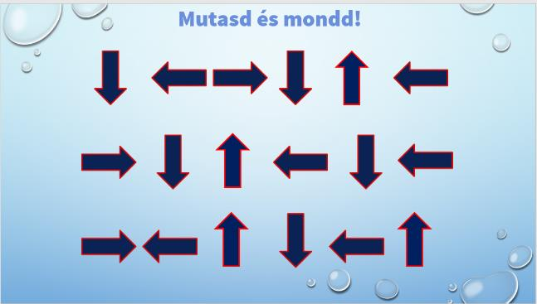

1. óra 2. melléklet: Feladatlap 1. oldal – saját készítésű tananyag
Megjegyzés: a feladatlapot A/4-es méretben kell kinyomtatni.
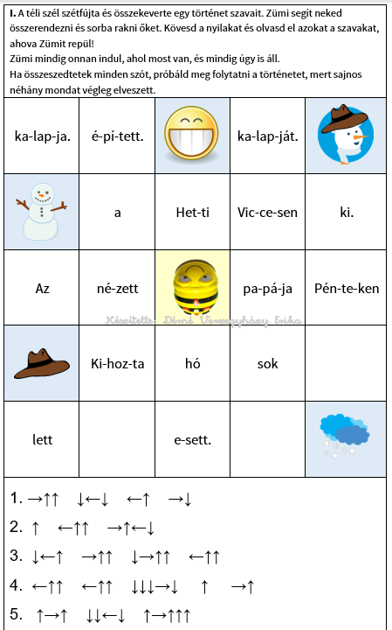
1. óra 3. melléklet:
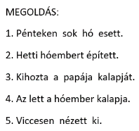

1. óra 4. melléklet: Feladatlap 2. oldal – saját készítésű tananyag
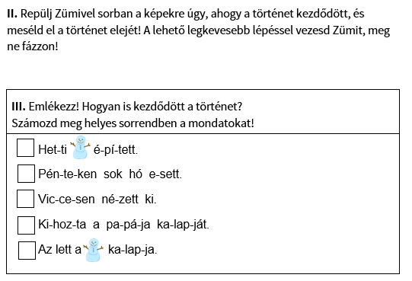

1. óra 5. melléklet: Tárgyképek a robotpályához – saját készítésű tananyag
Megjegyzés: A tárgyképeket a pálya beosztásától függően nagyobb – 15 × 15-ös vagy 12 × 12-es – méretben célszerű kinyomtatni.
a kép forrása   | a kép forrása    
a kép forrása   |   a kép forrása
a kép forrása


1. óra 6. melléklet: Megvalósítás, produktum, robotpálya
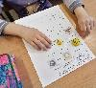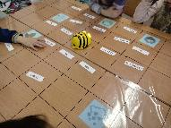

2. óra: 1. melléklet: Robotpálya
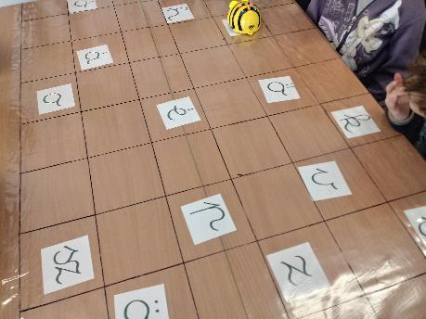

2. óra 2. melléklet: Smiley-k értékeléshez forrás
Megjegyzés: a képeket legalább 15 cm átmérőjű nagyságban érdemes kinyomtatni és laminálni. Így később is fel lehet majd használni.


2. óra produktum: Programozás után önállóan leírt szavak

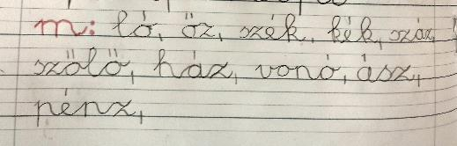

3. óra 1. melléklet: Agyfélteke-koordinációs gyakorlat – saját készítésű tananyag

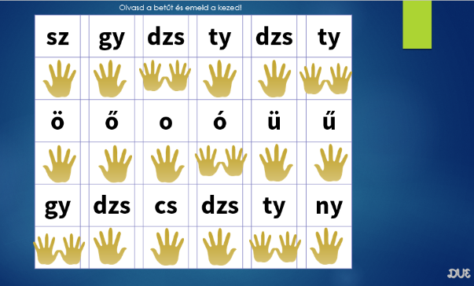

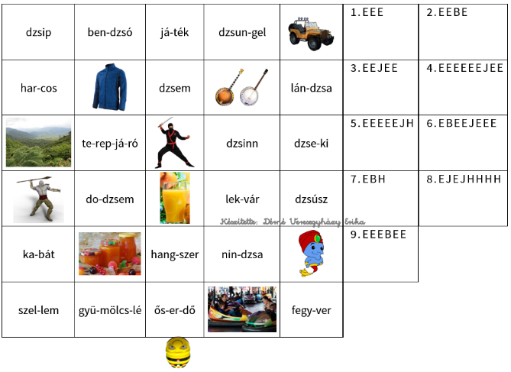
3. óra 2. melléklet: Feladatlap – saját készítésű tananyag
Megjegyzés: A/4-es lapra, fekvő tájolással kell kinyomtatni. A feladatlapot átlátszó műanyag tasakba kell tenni, mert erre fognak majd írni a táblafilccel.

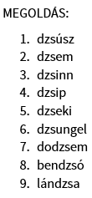
3. óra 3. melléklet:

3. óra produktum: Dekódolás után megtalált és leírt szavak

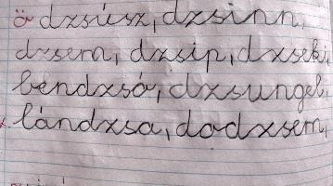

4. óra. 1. melléklet: Agyfélteke-koordinációs gyakorlat – saját készítésű tananyag

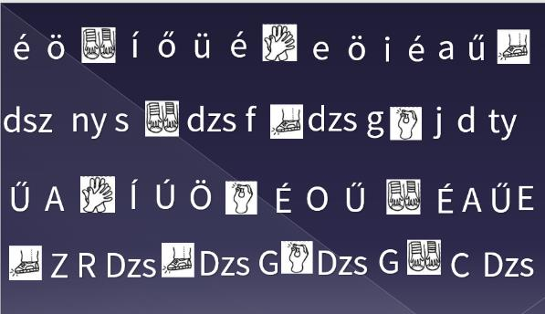

4. óra 2. melléklet:
MEGOLDÁSOK:
1.↑↑↑↑↑←↑
2.↑↑←↑
3.↑↑↑↑←↑↑
4.↑↑↑←↑↑
5.↑↑↑↑↑↑→↑↑

4. óra 3. melléklet: a LearningApps-üzenőfal képe – saját készítésű tananyag

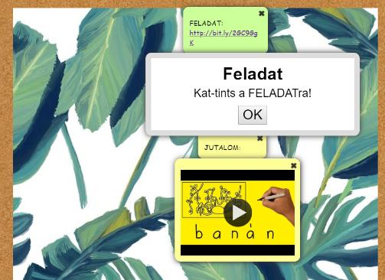

4. óra 4. melléklet: A piros dzseki c. olvasmány szövege. Forrás:
Olvasási munkafüzet 1. osztályosoknak II. kötet

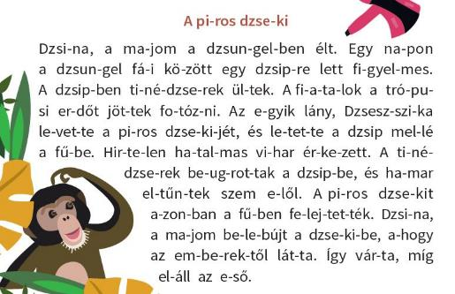

1. Kép és 1. utasítás a feladatsornál

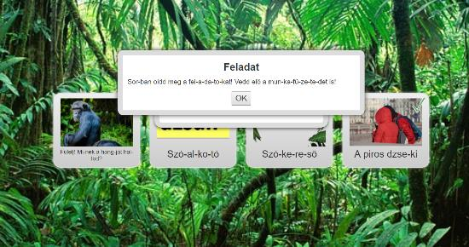

2. Kép és 2. utasítás a feladatsornál

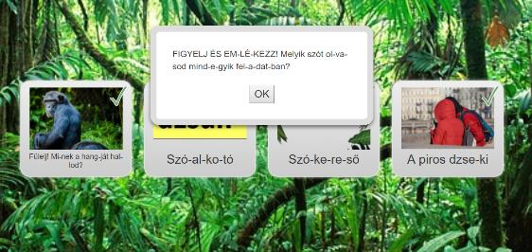

1. tankocka a mátrixban: Hallásfigyelem fejlesztése – saját készítésű tananyag

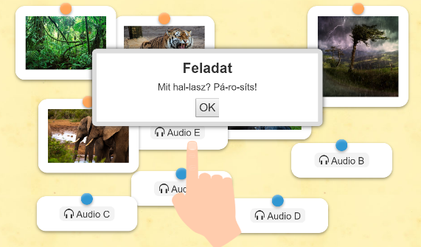

2. tankocka: Szótagokból szavak alkotása – saját készítésű tananyag

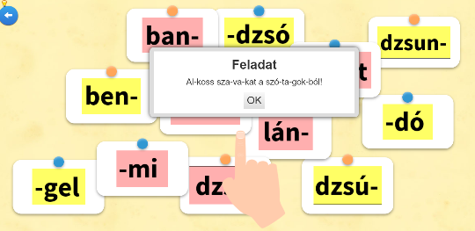

3. tankocka: Értő olvasás fejlesztése, hiányos mondat kiegészítése

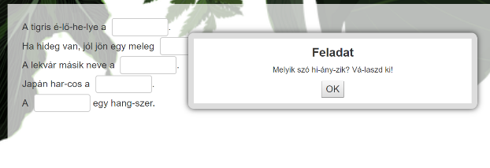

4. tankocka: Esemény tételmondatainak sorba rendezése

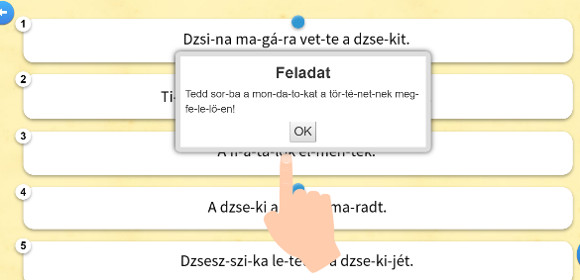

4. óra: Értékelés a Wordwall felületen – saját készítésű tananyag
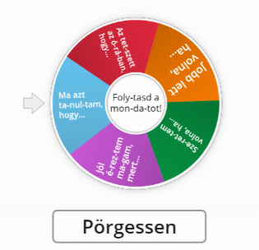

4. óra produktum: Kódolás nyilakkal

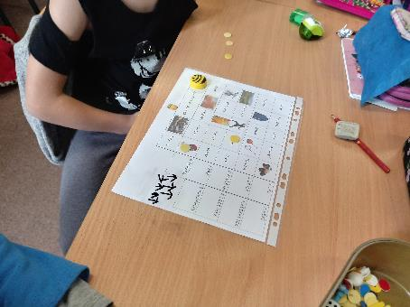

5. óra 1. melléklet: Az üzenőfal nyitóképe – saját készítésű tananyag

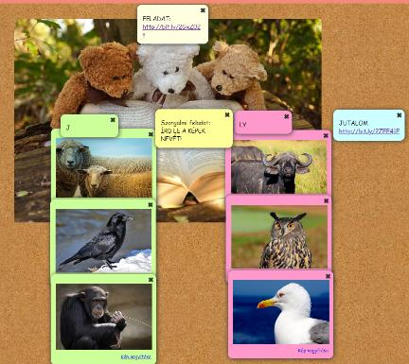

1. tankocka képe: Keresztrejtvény kitöltése ly és j betűt tartalmazó szavakkal – saját készítésű tananyag

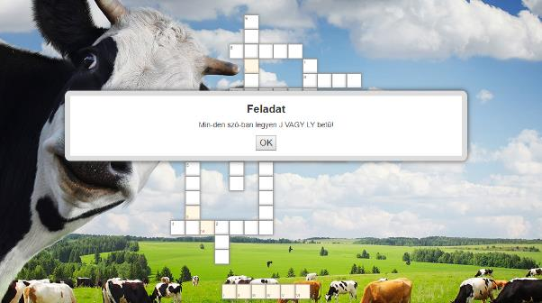

2. tankocka képe: Mondatok olvasása után a feltett kérdésre válasz kiemelése kattintással – saját készítésű tananyag

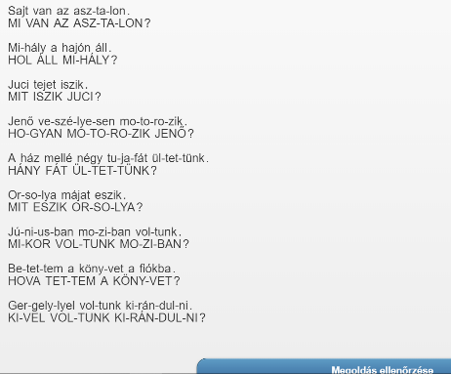

3. tankocka képe: Kép megfigyelése után a képhez illő állítások kiválasztása – saját készítésű tananyag

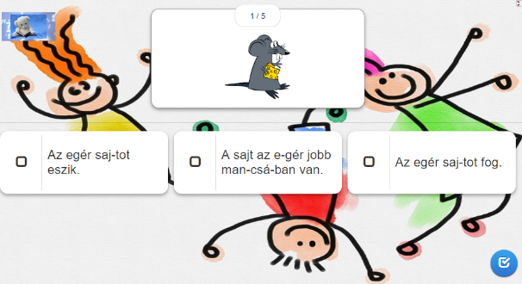

Jutalom linkje (saját készítésű tananyag)
